
Foresight Knowledge Article
Title / ชื่อเรื่อง : | เครื่องวัดระยะเลเซอร์ (Laser Distance Meter)
Reference / ข้อมูลอ้างอิง : | www.derramepetroleo.com
Reference / ข้อมูลอ้างอิง : | www.weddingclip.net
Reference / ข้อมูลอ้างอิง : | www.pnunkafigue.com
Author / ผู้เขียน : | นายสมชาย ธรรมชาติ | Position / ตำแหน่ง : | พ.บริหารงานออกแบบก่อสร้าง 7
E-mail : | Somchai_tu@nha.co.th | Date / วันที่เขียน : | 07/04/60

สรุปสาระสำคัญ

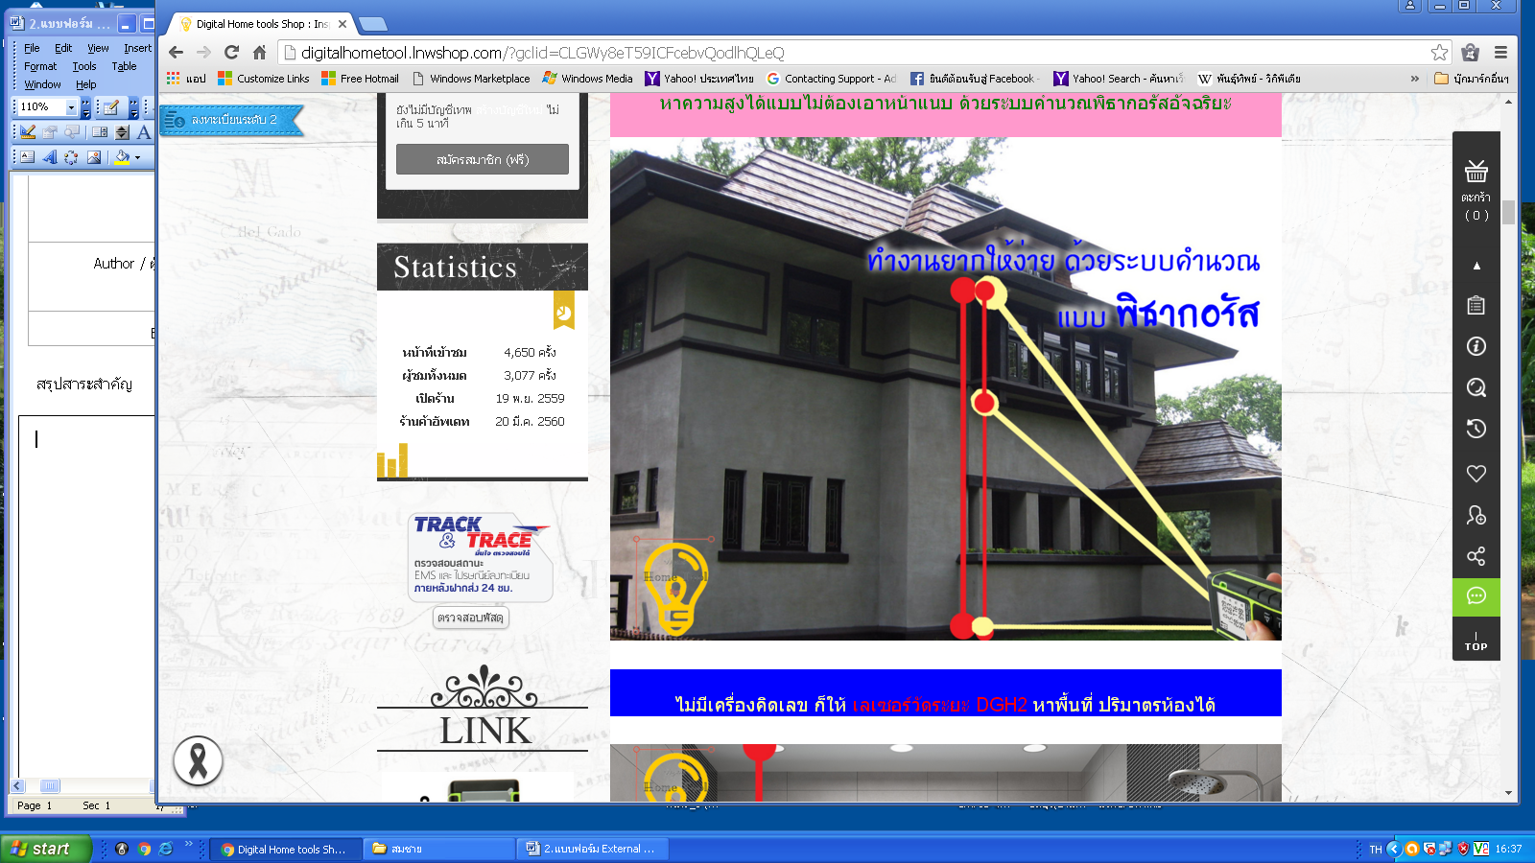

ในปัจจุบันเทคโนโลยีความก้าวหน้าเป็นอย่างมากได้มีการนำแสงเลเซอร์มาใช้ในประเทศไทยอย่างกว้างขวาง เลเซอร์สามารถนำมาใช้ในรูปแบบต่างๆ เช่นการวัดระยะทางหรือการเคลื่อนที่โดยไม่ต้อสัมผัสกับวัตถุทางกายภาพโดยมีหลักการวัด เวลา และความแม่นยำสำหรับการบันทึกอย่างรวดเร็ว ชนิดของเลเซอร์ที่เราใช้ในผลิตภัณฑ์เป็นอินฟาเรด เซมิคอนดักเตอร์ หรือเลเซอร์ไดโอด สร้างพลังแสงที่มีความยาวคลื่นประมาณ 900 นาโนเมตร คำนวณระยะทางโดยการวัดเวลาของทัลส์ที่เดินทางสั้นมากแตกต่างจากวิธีการที่ใช้ในการสำรวจแบบดั้งเดิม
การทำงานของเครื่องวัดระยะเลเซอร์
เครื่องวัดระยะด้วยเลเซอร์ทำงานโดยใช้การวัดที่ใช้ในการเดินทางของแสงเลเซอร์ที่ส่งออกไปจากเครื่องมือวัดและจะสะท้อนกลับจากเป้าหมายกลับไปยังผู้ส่งนี้เราเรียกว่า “ หลักการวัดเวลาของการเดินทาง “ โดยปรกติวัตถุไดๆที่เป็นของแข็งจะสะท้อนแสงเลเซอร์กลับมาร้อยละหนึ่งของพลังงานแสงที่ปล่อยออกมาดังนั้นเราวัดเวลาของแสงเลเซอร์ในการเดินทางไปยังเป้าหมายและกลับมาพร้อมกับความแม่นยำของฐานเวลาคริสตัลควบคุมทำให้รู้ความเร็วคงที่ของแสง ในการคำนวณระยะทาง

สามารถนำมาใช้ในการสร้างแผนที่ภูมิประเทศ งานสำรวจ และวิศวกรรมการทำงานโดยใช้คนจำนวนน้อย วัดระยะทางข้ามสิ่งกีดขวาง เช่น คูน้ำ บ่อน้ำ วัดความสูงของอาคาร ได้โดยง่ายดายไม่เสียเวลาในการวัดระยะทาง สามารถใช้ได้จริงกับทุกภูมิประเทศ ในการคำนวณระยะทางที่ถูกต้องและแม่นยำประหยัดเวลาในการปฏิบัติงานมาก มีขนาดเล็กพกพาได้สะดวก มาตราการเหล่านี้มักจะถูกใช้โดยผู้สร้างมืออาชีพ
สรุป
เครื่องวัดระยะเลเซอร์เป็นที่นิยมใช้โดยสถาปนิก สำรวจ วิศวกร รุ่นมืออาชีพอนุญาตให้มีการคำนวณ ความยาว ความกว้าง ความสูง ระยะทางและพื้นที่การคำนวณ และปริมาณได้อย่างรวดเร็วและถูกต้อง พกพาง่าย ส่วนใหญ่เลเซอร์อุปกรณ์วัดมีการออกแบบที่เหมาะสมกับการทำงาน และยังมีความปลอดภัยกับฝุ่น และละอองน้ำ มีความทนทานทุกสภาพพื้นที่

มีผลต่อการเคหะแห่งชาติอย่างไร (ถ้ามี)

ถ้านำเครื่องวัดระยะเลเซอร์มาใช้จะทำให้การปฏิบัติงานมีความสะดวก รวดเร็ว และถูกต้องมากขึ้นใช้ผู้ปฏิบัติงานน้อย ประหยัดค่าใช้จ่าย และตัวเครื่องก็มีราคาไม่แพงมาก

หมายเหตุ : ประมาณ 2-3 หน้าเท่านั้น

